Литературный досуг «Путешествие по русским народным сказкам» в средней группе
Оксана Агафонова
Литературный досуг «Путешествие по русским народным сказкам» в средней группе
Литературный досуг «Путешествие по русским народным сказкам» в средней группе
Цель: Продолжать учить детей узнавать сказки по иллюстрациям, по отрывку, предметам, куклам (т. е. по характерным признакам и действиям героев). Продолжать развивать диалогическую и монологическую речь детей, артикуляцию и дикцию, мимику; развивать артикуляционный аппарат и интонационную выразительность речи. Учить сочетать движения и речь. Развивать интерес к русским народным сказкам и театральной деятельности, творческое воображение, фантазию. Воспитывать доброжелательность, коммуникабельность.
Интеграция образовательных областей: «Чтение художественной литературы», «Коммуникация», «Познание», «Музыка», «Социализация»
Пособия: костюм героя «Сказочница», клубок, шапки-маски, деревянные ложки, платочки для танца, картинки героев сказок: колобок, медведь, волк, лиса петух; волшебный мешок, сундучок; прищепковый театр «Три медведя», ноутбук, музыка народных мотивов.
Предварительная работа:
-чтение русских народных сказок;
-рассматривание иллюстраций к русским народным сказкам;
-рисование по мотивам русской народной сказки «Репка», «Теремок»; лепка любимых героев сказки.
-драматизация отрывков из сказок «Колобок», «Репка», «Теремок»
-разгадывание загадок, просмотр мультфильмов, посещение театра, беседы: «Что такое сказка?», «Театр», «Моя любимая сказка».
Ход:
1. Организация досуга:
Воспитатель: Сегодня, ребята у нас с вами будет интересный вечер. Вас жду приятные сюрпризы. Хотите это все увидеть?. Садитесь поудобнее и ждите тихонько. Начинаем!
Звучит музыка. Воспитатель уходит за ширму и переодевается в костюм Сказочницы (надеть платок, очки, взять корзинку с клубком)
Сказочница:
-Здравствуйте, мои дорогие любители сказок! Я Сказочница! Пришла к вам в гости и хочу с вами поиграть. А вы хотите?
-Я знаю от ваших воспитателей, что вы очень любите сказки смотреть и слушать, играете с театральными куклами и даже показывали сказку «Теремок». Это правда? (ответы детей). Какие вы молодцы! Я знаю, что вы любите русские народные сказки. Ведь они очень интересные и учат нас хорошему. доброму. А сейчас я приглашаю вас в путешествие! Поможет нам путешествовать мой волшебный клубок- вот он. (показывает клубочек)
Все встают и под музыку отправляются в путешествие за клубком.
Дети и сказочница подходят к месту, где остановился клубок. Находят мешок.
Сказочница:
-А мешочек не простой,
-А мешочек не пустой.
-Что лежит в нем не пойму,
-Вот возьму и посмотрю.
Находят в мешочке шапки-маски героев сказок. Сказочница предлагает выполнить её задание «Узнай и расскажи». Дети вынимают маску, называют героя, сказку (сказки)где можно его встретить.
Путешествие продолжается (звучит музыка). Клубок приводит всех к полянке отдыха (растелены мягкие коврики, стоит волшебный сундучок).Все удобно рассаживаются.
Сказочница: -Вы были в театре? В детский сад к вам разные тетры приезжали? Знаете что такое театр? (ответы детей). Вы видели как артисты показывали мимикой и движениями поступки и характер героев. Покажите мне «радость», «грусть», «испуг», «удивление». Молодцы! У вас хорошо получается, как у настоящих актеров.
Сказочница предлагает следующую игру.
-А сейчас для вас ещё игра «Такие разные герои»

-В волшебном сундучке есть картинки. Я показываю картинку с героем сказки, а вы покажите мне мимикой, жестами и речью характер героя этой сказки. Какой он? (пример: колобок-дети или ребенок мимикой, движением изображает (ют) веселого колобка,можно пропеть песенку колобка-идет небольшая драматизация сказки.
Сказочница:
- А сейчас, детвора, танцевать пришла пора (раздать деревянные ложки и платочки).
Танцевальная разминка. (звучит музыка из сказки или русская народная музыка, дети танцуют).
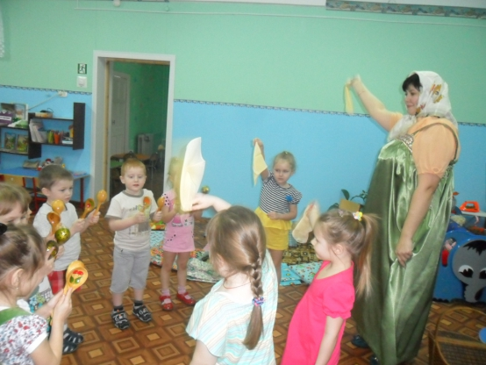
Путешествие продолжается. Клубочек приводит детей к столу. На столе находятся куклы из сказки «Три медведя», они накрыты тканью.
Сказочница:-А здесь вас ждет очень интересное задание (снять ткань и показать детям куклы).
-Узнали сказку? Знаете её хорошо? Тогда слушайте задание: придумайте другой, интересный конец сказки.
«Придумай сказку» (рассказывание сказки при помощи прищепкового театра или любого другого).
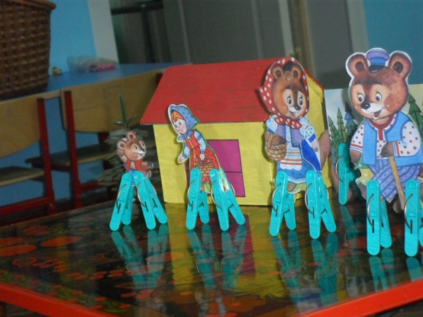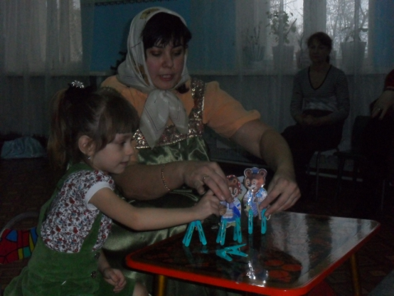
-Какие вы молодцы! Мне очень понравилось! Похлопаем друг другу!
-Вы ребята просто чудо,
Никогда вас не забуду.
Буду чаще забегать,
И вареньем угощать!
-Дорогие ребята, я хочу угостить вас вкусным вареньем из лесной земляники. Сама ягоды собирала и варенье варила. Приглашаю всех за стол! (достает баночку с вареньем)
Все проходят за накрытые столы и угощаются. Проходит беседа о путешествии.
-Вам понравилось путешествовать?
-Вам любите русские народные сказки?
-Вы и дальше будете слушать сказки, играть в театр?
